Лабораторна робота №7
Підготував: Сич Ярослав Олександрович
Група: 2ПІ-25Б
Підгрупа: 1
Тема: Ввести переліковні типи Suit, Value. З їхньою допомогою описати як структуру змінну CARD. Скласти і протестувати функцію: CARD change (CARD* hand) – повертає одну з 5 карт, що передано в hand, яку варто обміняти, щоб отримати кращу комбінацію за правилами гри в Покер.
Мета: Опанувати cтворення та використання структур та об'єднань, робота зі складними структурами даних.

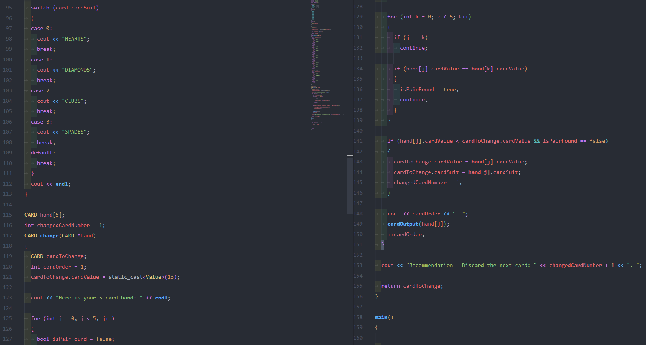
Код програми:
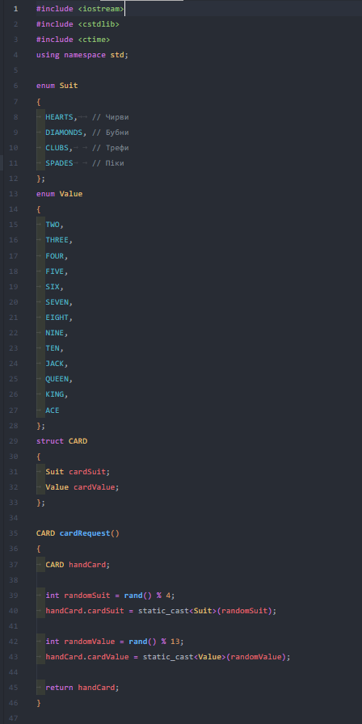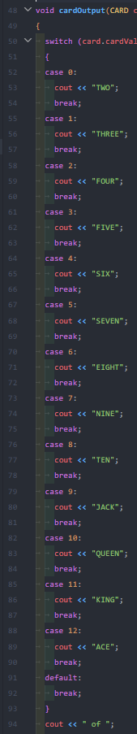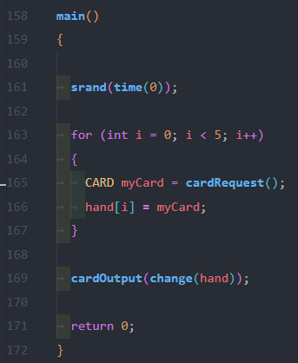
Результати програми:
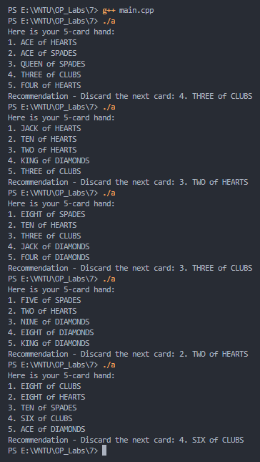
Блок система програми
- Початок програми.
Підключення бібліотек iostream, cstdlib, ctime.
- Оголошення переліків (enum):
Suit — перелік мастей карт (HEARTS, DIAMONDS, CLUBS, SPADES).
Value — перелік значень карт від TWO до ACE.
- Оголошення структури CARD:
Містить два поля:
cardSuit — масть карти (тип Suit),
cardValue — значення карти (тип Value).
- Функція cardRequest()
Призначення: створити карту з випадковою мастю і значенням.
Генерує випадкове число для масті (rand() % 4).
Генерує випадкове число для значення (rand() % 13).
Повертає створену карту CARD.
- Функція cardOutput(CARD card)
Призначення: вивести карту в зручному текстовому форматі (наприклад, KING of SPADES).
- Глобальний масив hand[5] — набір із 5 карт (рука гравця).
- Функція change(CARD *hand)
Призначення: проаналізувати руку та запропонувати карту для заміни.
Виводить усі 5 карт гравця.
Для кожної карти перевіряє, чи утворює вона пару з іншою.
Якщо карта не утворює пару й має найменше значення, вона рекомендується для заміни.
Повертає цю карту та повідомляє номер карти, яку слід скинути.
- Функція main()
Ініціалізує генератор випадкових чисел srand(time(0)).
Викликає cardRequest() 5 разів для заповнення руки hand[5].
Викликає change(hand) і показує рекомендацію, яку карту замінити.
Завершує програму.
- Кінець програми.
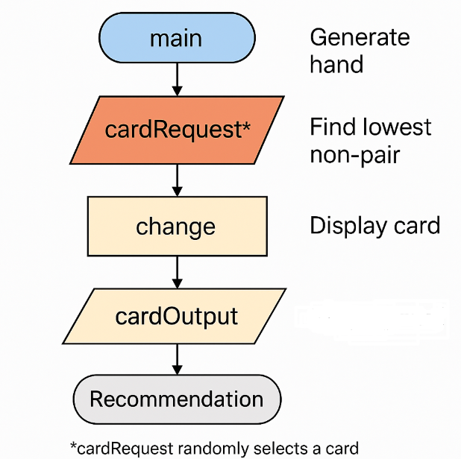

Висновок
В цій лабораторній роботі було розроблено програму для генерації та аналізу п’яти карт за допомогою структур і переліків (enum) у мові C++. Програма демонструє роботу з випадковими значеннями, функціями та перевіркою умов. Було реалізовано логіку для визначення карти, яку варто замінити, якщо вона не входить до пари. Отже, робота дозволила закріпити навички використання структур, переліків, масивів і функцій у практичній задачі моделювання ігрової ситуації.
Відповідь на контрольні питання:
- 1. Дайте визначення структури. Що називається ярликом структури?
Структура – це користувацький тип даних, який групує логічно пов'язані змінні різних типів під одним іменем, дозволяючи обробляти їх як єдине ціле. Ярлик (tag) структури – це її ім'я (ідентифікатор), що використовується для оголошення змінних цього типу.

- Яке призначення операції крапки?
Операція крапки (.) використовується для доступу до окремих членів (полів) структури через змінну, яка не є вказівником. Наприклад, змінна.поле.

- У чому розходження застосування typedef і struct при визначенні структури?
Використання struct вимагає, щоб змінні оголошувалися з префіксом struct (наприклад, struct Назва Змінна). Використання typedef дозволяє створити псевдонім (аліас) для структури, що дає змогу оголошувати змінні без використання ключового слова struct (наприклад, Назва Змінна), як зі звичайними типами даних.

